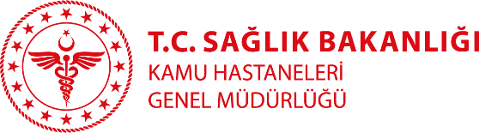
MERSİN ŞEHİR EĞİTİM VE ARAŞTIRMA HASTANESİ
ÖZGEÇMİŞ

FOTOĞRAF

Uzm. Dr. ÖZLEM YÜCEL
Branşı: Radyoloji
Yabancı Diller:
Klinik: Radyoloji

Tıbbi ilgi ve uzmanlık alanları:
Radyoloji

Eğitimi:
İstanbul Üniversitesi İstanbul Tıp Fakültesi (Lisans)
İstanbul Fatih Sultan Mehmet Eğitim ve Araştırma Hastanesi Radyoloji Kliniği (Uzmanlık)

Çalışılan Kurumlar:

Mersin Şehir Eğitim ve Araştırma Hastanesi

Yayınlar:

